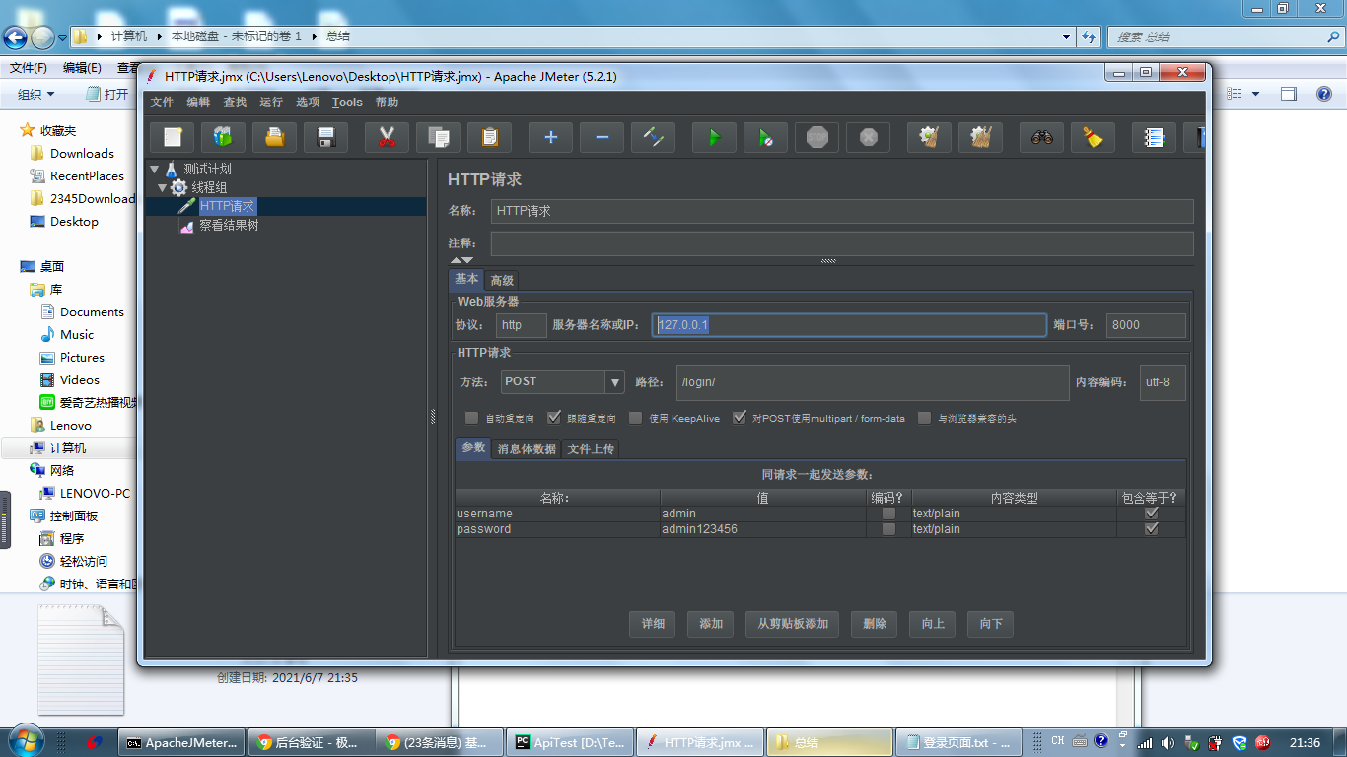
1.开始我一直发送的是 /login/login_action/
带上 POST /login/login_action/?username=admin&password=admin123456 但是不行

- 后面我发送了 /login/
- "POST /login/login_action/?username=admin&password=admin123456
- 才可以。。
